### МГТУ им. Н.Э. Баумана

### 

### 

### 

### 

### 

### 

### 

### 

### 

### 

### 

### Реферат по курсу «Парадигмы и конструкции языков программирования»

### Тема: Язык программирования Haskell. История создания, фишки и плюсы этого языка.

### 

### 

### 

### 

### 

### 

### 

### 

### 

### Проверил:

### Нардид А.Н.

### 

### Подготовила:

### Студент группы ИУ5-36Б Каверина С. Г.

### 

### 

### 

### 

### 

### 

### 

### 

### 

### 

### 

### 2024 г.

**Зарождение языка программирования**

Haskell — это функциональный язык программирования с сильной статической типизацией и поддержкой ленивых вычислений. Он был разработан как стандартный функциональный язык в конце 80-х(несмотря на то, что первая версия Haskell вышла в 1990 году) как ответ на растущую потребность в стандартизированном функциональном языке программирования группой исследователей. Основы языка заложены на концепциях математической логики, теории категорий и теории типов. Haskell получил своё название в честь американского математика и логика Хаскелла Карри, который внёс значительный вклад в развитие функционального программирования.

Цель реферата — исследовать ключевые особенности языка Haskell, его применение и предоставить примеры программного кода, чтобы показать его практическую ценность.

### В 1970-80-х годах функциональное программирование активно развивалось благодаря языкам, таким как:

### Lisp (1958) — язык, который впервые продемонстрировал идеи обработки данных с помощью функций.

### ML (1973) — язык с мощной системой типов, разработанный для работы с доказательствами.

### Miranda (1985) — функциональный язык с ленивыми вычислениями, который повлиял на Haskell.

### Эти языки продемонстрировали силу функциональной парадигмы, особенно в задачах научных исследований и обработки данных. Однако каждый из них имел свои ограничения:

### Отсутствие стандартов.

### Проблемы с производительностью и выразительностью.

### Недостаточная интеграция с современными технологиями.

### **1. История создания языка**

Главными целями разработки языка были:

1. Создание чистого функционального языка.
2. Обеспечение мощной системы типов.
3. Реализация ленивых вычислений.

На сегодняшний день Haskell активно используется как в академической, так и в промышленной разработке.

### 

### 

### **2. Основные особенности Haskell**

1. **Чистая функциональность**:  
    Haskell основан на чисто функциональной парадигме, что означает, что каждая функция является чистой, т.е. она не имеет побочных эффектов.
2. **Ленивые вычисления**:  
    Haskell вычисляет значения только тогда, когда это необходимо. Это позволяет писать более эффективный и модульный код.
3. **Система типов**:  
    Сильная и статическая типизация позволяет обнаруживать ошибки на этапе компиляции.
4. **Алгебраические типы данных**:  
    Haskell поддерживает сложные пользовательские типы данных, которые упрощают моделирование задач.
5. **Поддержка монад**:  
    Монады используются для управления побочными эффектами, такими как ввод-вывод, обработка исключений и состояния.

### **3. Типы данных и их использование**

В Haskell типы данных играют ключевую роль. Все выражения имеют строгие типы, которые определяются во время компиляции.

#### **Пример: Определение и использование типов**

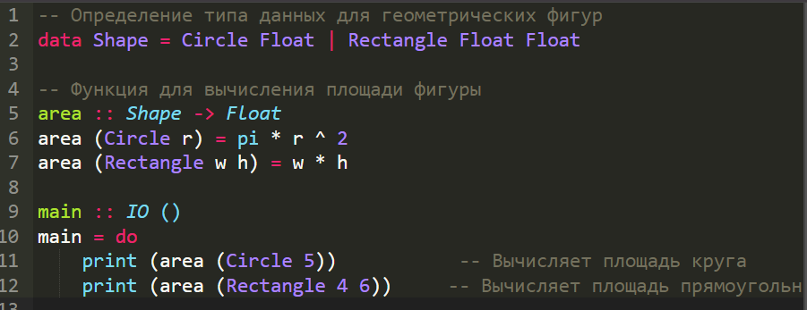

### **4. Основные конструкции Haskell**

#### **4.1. Функции**

Функции являются центральным элементом языка. Они определяются с использованием ключевого слова =.

Пример:

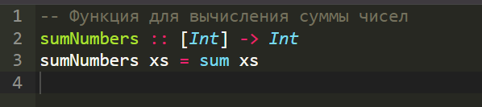

#### **4.2. Сопоставление с образцом**

Сопоставление с образцом позволяет обрабатывать различные случаи в данных.

Пример:

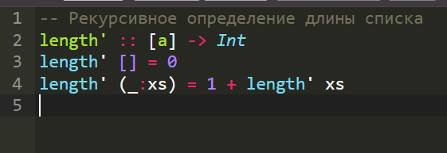

#### **4.3. Лямбда-функции**

Лямбда-функции используются для определения анонимных функций.

Пример:

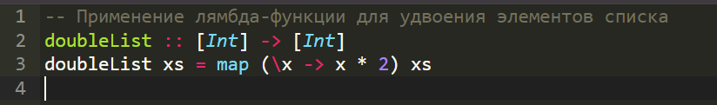

### 

### **5. Монады в Haskell**

Монады — это мощный инструмент для управления побочными эффектами. Например, монада IO используется для работы с вводом и выводом.

#### **Пример: Чтение и вывод данных**

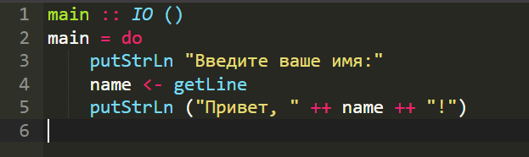

Здесь do-блок позволяет последовательно выполнять операции, такие как чтение строки и её вывод.

### **6. Ленивые вычисления**

Ленивые вычисления позволяют работать с бесконечными структурами данных.

#### **Пример: Бесконечный список**

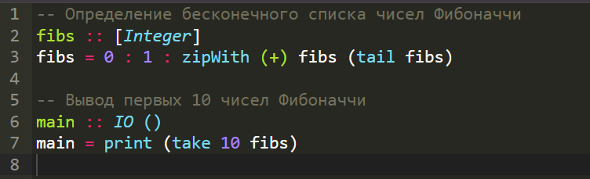

Этот пример демонстрирует, как Haskell может эффективно вычислять только необходимые элементы бесконечного списка.

### 

### 

### 

### 

### 

### **7. Применение Haskell**

#### **7.1. Веб-разработка**

Haskell может быть не первым языком, который приходит на ум при упоминании веб-разработки, но его особенности делают его отличным выбором для построения безопасных и высокопроизводительных веб-приложений. Один из самых популярных фреймворков для веб-разработки на Haskell — это **Yesod**.

##### **Yesod — фреймворк для веб-разработки**

Yesod — это фреймворк для создания веб-приложений на Haskell, который предоставляет ряд мощных инструментов для разработки:

1. **Типовая безопасность**:  
   Одной из ключевых особенностей Yesod является использование сильной системы типов Haskell для обеспечения безопасности. Типы данных в Yesod позволяют предотвратить многие ошибки на этапе компиляции, такие как ошибки работы с HTTP-запросами или неправильное использование шаблонов.
2. **Быстродействие**:  
   Yesod поддерживает ленивые вычисления, что позволяет эффективно обрабатывать HTTP-запросы и строить высокопроизводительные приложения. Благодаря использованию компилятора GHC, приложения на Yesod могут работать очень быстро.
3. **Отсутствие хранимых сессий**:  
   Yesod позволяет создавать приложения, где вся информация о состоянии приложения хранится в URL или в базе данных, что минимизирует проблемы, связанные с хранением сессий на сервере.
4. **Поддержка REST и веб-сервисов**:  
   Yesod отлично подходит для создания RESTful API и интеграции с веб-сервисами. Это даёт возможность создавать приложения, которые легко взаимодействуют с другими сервисами и поддерживают современные стандарты веб-разработки.

Пример использования Yesod

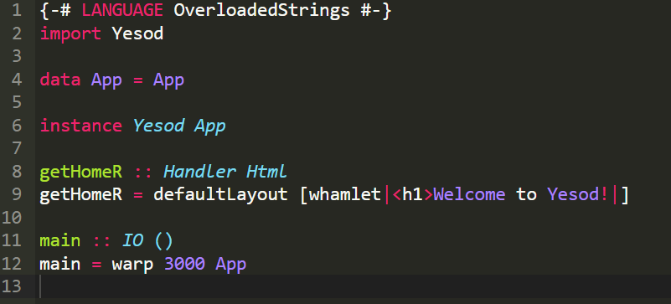

#### Этот простой пример создает веб-сервер, который отображает "Welcome to Yesod!" на главной странице. При этом мы видим, как Yesod использует типовую безопасность и обработку запросов через типы данных.

#### **7.2. Финансовая индустрия**

Haskell обладает рядом преимуществ, которые делают его идеальным выбором для решения сложных задач в финансовой индустрии, таких как моделирование финансовых инструментов, разработка алгоритмов для трейдинга и управление рисками. Его функциональный подход и мощная система типов позволяют моделировать сложные финансовые модели с минимальными ошибками.

##### **Применение в моделировании финансовых операций**

В финансовой отрасли Haskell часто используется для моделирования сложных алгоритмов, таких как:

* **Определение стоимости производных инструментов** (например, опционов).
* **Управление рисками** (вычисление рисков, связанных с инвестициями и активами).
* **Алгоритмический трейдинг** (использование алгоритмов для автоматической торговли на финансовых рынках).

##### **Преимущества Haskell для финансовых приложений**

1. **Типовая безопасность**:  
   Haskell позволяет точно описать данные и их преобразования. Например, можно гарантировать, что все вычисления стоимости производных инструментов будут выполняться с использованием правильных типов данных, таких как валюты или ставки.
2. **Параллельные вычисления**:  
   В финансовых приложениях часто нужно обрабатывать большое количество данных одновременно. Haskell, благодаря своей поддержке параллельных вычислений, позволяет эффективно распределять вычисления по нескольким ядрам процессора, что значительно повышает производительность.
3. **Ленивые вычисления**:  
   Ленивость позволяет эффективно работать с большими объемами данных, например, в случае анализа исторических данных или расчета на основе долгосрочных трендов. Вместо того чтобы загружать весь объем данных сразу, Haskell загружает только необходимую информацию по мере её использования.
4. **Алгебраические типы данных**:  
   Использование алгебраических типов данных позволяет создавать модели, которые точно описывают поведение финансовых операций. Например, можно определить типы данных для различных типов активов, ставок или сделок.

**Пример: Финансовый алгоритм на Haskell**

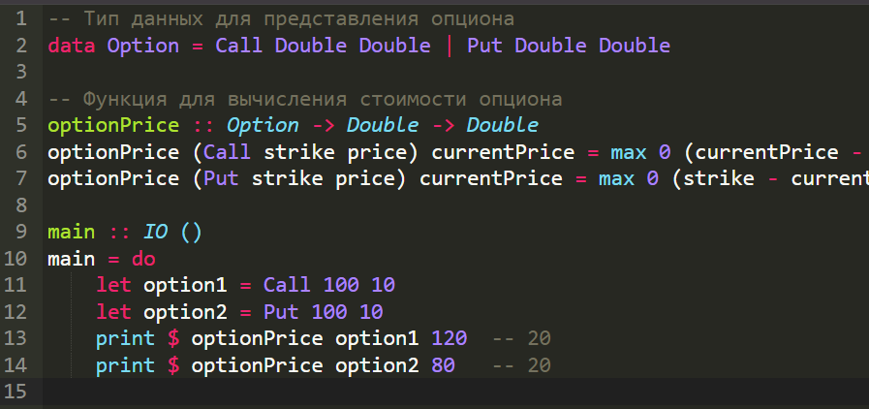

Этот пример показывает, как можно использовать Haskell для моделирования финансовых инструментов, таких как опционы, и вычисления их стоимости на основе текущей рыночной цены.

#### **7.3. Научные исследования**

Haskell активно используется в научных исследованиях и академической среде благодаря своей математической строгости и выразительности. Язык идеально подходит для разработки алгоритмов и работы с большими объемами данных.

##### **Применение в научных расчетах**

1. **Обработка данных**:  
   Haskell позволяет эффективно работать с большими массивами данных благодаря своей поддержке ленивых вычислений. Например, ленивые вычисления могут быть использованы для обработки больших наборов данных или симуляций, которые требуют значительных вычислительных ресурсов.
2. **Математическое моделирование**:  
   Сильная типизация и поддержка алгебраических типов данных делают Haskell идеальным инструментом для создания моделей, которые могут быть точно описаны с использованием математических структур. Например, создание моделей для численных методов, решения дифференциальных уравнений или работы с линейной алгеброй.
3. **Разработка алгоритмов**:  
   В научных вычислениях часто требуются алгоритмы с высокой степенью точности. Haskell предоставляет инструменты для реализации этих алгоритмов с гарантией правильности, благодаря статической типизации и чистым функциям.
4. **Биоинформатика**:  
   Haskell используется в биоинформатике для работы с генетическими данными, симуляциями биологических процессов и разработки алгоритмов для анализа данных, полученных из биологических экспериментов.

Пример: Простой алгоритм численного интегрирования

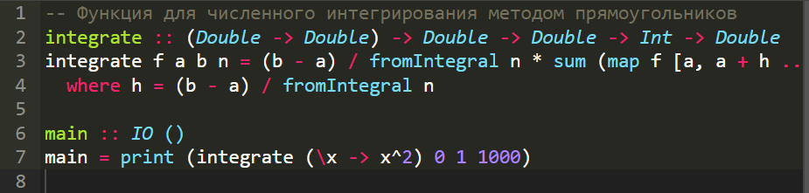

Этот пример демонстрирует использование Haskell для численного интегрирования функции с помощью метода прямоугольников.

### **8. Преимущества и недостатки**

Язык программирования Haskell обладает рядом явных преимуществ, однако имеет и свои недостатки, которые следует учитывать при принятии решения о его использовании.

**Преимущества Haskell**

**1.Чистота и надежность кода**Одним из основных преимуществ Haskell является его **чистота**. Это означает, что в языке соблюдается принцип, при котором функции не имеют побочных эффектов (например, изменений состояния или вывода данных), и результат функции полностью зависит только от её входных данных. Такой подход позволяет значительно снизить вероятность ошибок, потому что код становится предсказуемым и легко проверяемым.  
**Пример**: В Haskell невозможно изменить значения переменных после их определения (они являются неизменяемыми), что исключает ошибки, связанные с изменением состояния программы, как это происходит в императивных языках. Это также способствует лучшему пониманию программы и упрощает её тестирование.

**2.Выражаемость и лаконичность**Благодаря поддержке высокоуровневых абстракций, таких как **функции высшего порядка**, **алгебраические типы данных** и **монады**, код на Haskell может быть очень лаконичным и выразительным. Выражения часто бывают компактными и читаемыми, при этом сохраняя высокую степень абстракции.  
В отличие от многих языков, где нужно писать много явных операций для решения одной задачи, в Haskell можно выразить решение одной строкой кода. Например, комбинация высших функций, таких как map, filter и fold, позволяет элегантно решать сложные задачи с минимальным количеством кода.  
**Пример**: В Haskell легко выразить операцию фильтрации списка чисел, например, для выбора всех четных чисел:  


**3.Высокая производительность в задачах, требующих параллельных вычислений**Haskell поддерживает **параллельные вычисления** и может эффективно использовать многозадачность. Язык предоставляет встроенные средства для работы с многопоточностью, что позволяет легко распараллелить выполнение вычислений, не нарушая чистоты функций.  
Преимущества параллельных вычислений в Haskell объясняются его **неизменяемостью**: данные не изменяются в процессе вычислений, что исключает необходимость блокировок при доступе к данным. Это облегчает создание эффективных параллельных алгоритмов.  
**Пример**: Haskell имеет библиотеки, такие как **async** и **parallel**, которые упрощают параллельное выполнение задач. Например, можно распараллелить вычисление нескольких операций:  
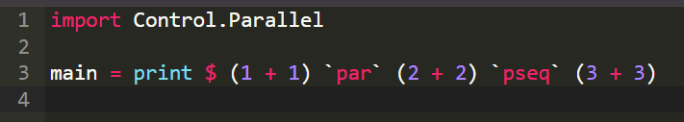

Этот код параллельно выполнит выражения 1 + 1 и 2 + 2, а затем продолжит выполнение с выражением 3 + 3. Система автоматически распараллеливает вычисления, используя многозадачность.

#### **Недостатки Haskell**

**1.Высокая сложность освоения для новичков**Одним из основных недостатков Haskell является его **сложность для новичков**. Язык имеет уникальный синтаксис и требует понимания принципов функционального программирования, которые могут быть непривычны для людей, привыкших к императивным языкам, таким как C, Python или Java.  
Например, абстракции, такие как монады, алгебраические типы данных и ленивые вычисления, могут быть трудными для понимания без предварительного знания теории функционального программирования и математических основ.  
**Пример**: Ленивые вычисления — это концепция, при которой выражения вычисляются только в момент их необходимости. Это может быть трудно понять новичкам, так как императивные языки часто используют строгие, заранее определённые вычисления.  
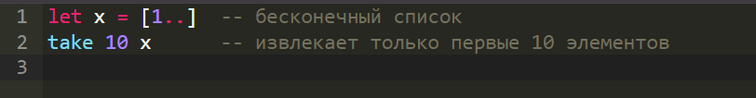

В отличие от других языков, где такая операция может привести к бесконечному циклу, в Haskell выражение будет вычисляться только по мере необходимости (т.е. только когда потребуется первые 10 элементов).

**2.Ограниченная популярность в индустрии**Несмотря на свои преимущества, **Haskell не получил широкого распространения в индустрии**. На практике он используется в основном в академической среде и в некоторых нишевых областях, таких как финансовые технологии, компиляторы и научные вычисления.  
Основной причиной ограниченной популярности является высокая сложность освоения языка, а также наличие множества других языков, которые обеспечивают схожие возможности с меньшими затратами на обучение и внедрение. Языки, такие как Python, JavaScript, Java и C#, более популярны в индустрии и имеют большие сообщества и экосистемы.  
**Пример**: Хотя Haskell используется в таких компаниях, как Facebook (например, для внутренней разработки), он не является основным языком для большинства крупных предприятий и стартапов.

**3.Более узкий выбор библиотек и инструментов по сравнению с другими языками**Хотя Haskell имеет богатую экосистему, её размеры и разнообразие не могут сравниться с более популярными языками. Это может стать проблемой, если необходимо быстро найти готовую библиотеку или фреймворк для решения специфической задачи.  
В то время как в таких языках, как Python, Java или JavaScript, для большинства задач уже существуют зрелые и хорошо поддерживаемые библиотеки, в Haskell выбор решений может быть ограничен.  
Например, для обработки изображений или работы с веб-технологиями в Haskell существуют библиотеки, но их количество и степень развития могут быть недостаточными по сравнению с теми же решениями на Python или JavaScript.

### **9. Пример комплексного приложения**

Пример программы для проверки числа на простоту:

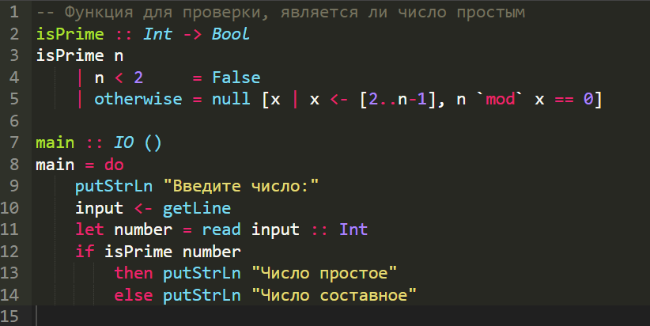

Этот пример использует списочные выражения для проверки делимости числа.

### 

**Вывод**

Haskell — это функциональный язык программирования с мощной системой типов и уникальными возможностями, такими как ленивые вычисления и чистые функции. Он подходит для задач, требующих высокой надежности, точности и математической строгости, таких как научные вычисления и финансовые технологии.

Основные преимущества Haskell — это его **чистота**, что исключает побочные эффекты, и **мощная система типов**, которая минимизирует ошибки на этапе компиляции. Ленивые вычисления и выразительность кода делают его привлекательным для решения сложных задач с большими объемами данных.

Однако, несмотря на свои сильные стороны, Haskell сталкивается с проблемой **сложности освоения** и **ограниченного распространения в промышленности**, что снижает его популярность среди разработчиков. Он не имеет такого широкого применения, как другие языки программирования, такие как Python или Java.

Тем не менее, язык продолжает развиваться, и его потенциал для будущего применения в различных областях, особенно в нишевых сферах, остается значительным. Haskell сохраняет свою ценность как инструмент для создания высококачественных, безопасных и эффективных программных решений.